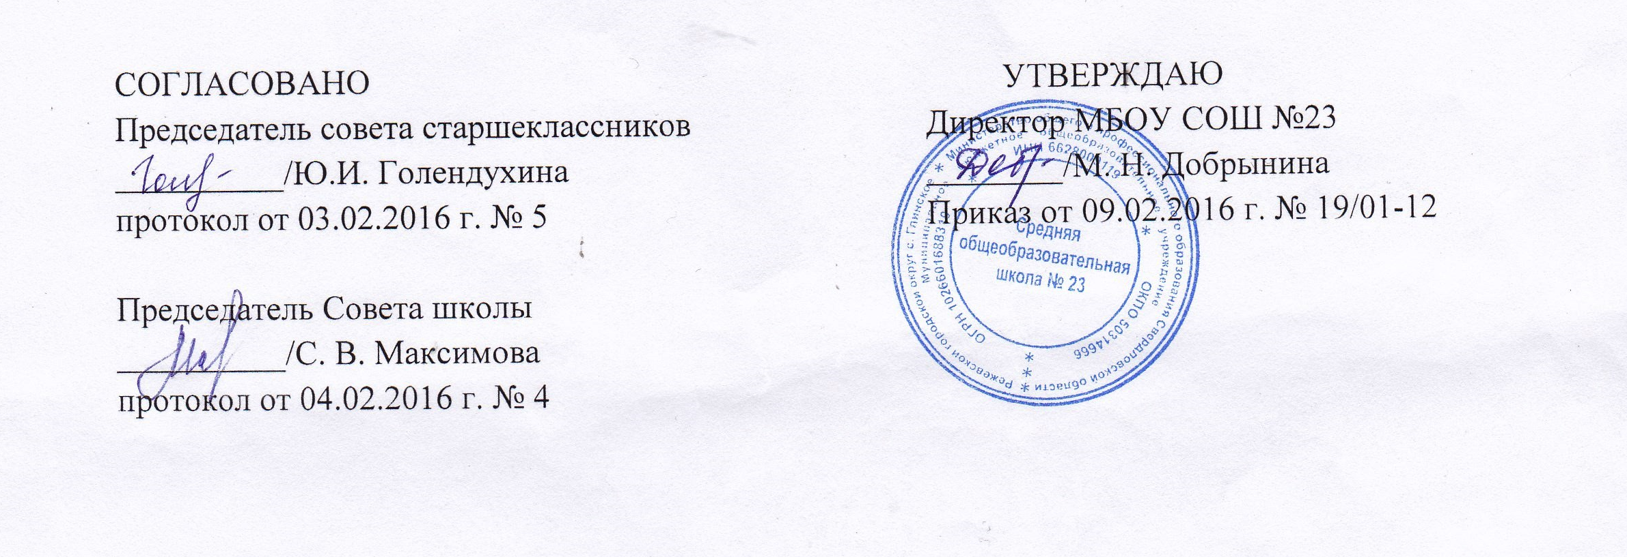
СОГЛАСОВАНО  Председатель совета старшеклассников  __________/Ю.И. Голендухина  протокол от 03.02.2016 г. № 5  Председатель Совета школы  __________/С. В. Максимова  протокол от 04.02.2016 г. № 4 | УТВЕРЖДАЮ  Директор МБОУ СОШ №23  ________/М. Н. Добрынина  Приказ от 09.02.2016 г. № 19/01-12

ПОРЯДОК
выбора учебников, учебных пособий в МБОУ СОШ №23

- Общие положения
1.1. Настоящее Положение о порядке выбора учебников и учебных пособий обучающихся МБОУ СОШ №23 (далее по тексту – Положение) разработано в соответствии Пунктом 9 ч. 3 ст. 28, п. 5 ч. 3 ст. 47 Федерального закона "Об образовании в Российской Федерации", Федеральных государственных образовательных стандартов общего образования и устанавливает:
- последовательность действий, механизмы учета, финансирования, выбора учебно-методического комплекта, сроки и уровни ответственности должностных лиц по вопросам учебного книгообеспечения;
  - Настоящее Положение:
- является локальным нормативным актом, регулирующим деятельность Муниципального бюджетного общеобразовательного учреждения «Средняя общеобразовательная школы №23» (далее – школа);
- вступает в силу со дня его утверждения. Данное Положение действует до принятия нормативно-правовых актов Российской Федерации, устанавливающих иной порядок обеспечения учебниками и учебными пособиями обучающихся в образовательных учреждениях;
- рассматривается на педагогическом совете и утверждается приказом директора;
- после внесения изменений в настоящее Положение или принятие его в новой редакции предыдущая редакция Положения утрачивает силу.
  - При организации образовательного процесса допустимо использование учебно-методического обеспечения из разных предметно-методических линий;

2. Механизм выбора учебников и учебных пособий
2.1. Механизм выбора учебников и учебных пособий включает в себя:
- инвентаризацию библиотечных фондов учебников. Работник библиотеки школы совместно с учителями анализируют состояние обеспеченности фонда библиотеки учебниками, выявляют дефицит, передают результат инвентаризации директору;
- формирование списка учебников и учебной литературы на предстоящий учебный год;
- информирование обучающихся и их родителей (законных представителей) о перечне учебников, входящих в комплект для обучения в данном классе, о наличии их в библиотеке школы;
2.2. Процесс работы по формированию списка учебников и учебных пособий включает следующие этапы:
- работа педагогического коллектива с Федеральным перечнем учебников, рекомендованных (допущенных) к использованию в образовательных учреждениях;
- подготовка перечня учебников, планируемых к использованию в новом учебном году;
- составление списка заказа учебников и учебных пособий на следующий учебный год;
- заключение договора с поставщиком о закупке учебной литературы;
- приобретение учебной литературы.
2.3. Обязательные условия к приобретаемым учебникам и учебным пособиям:
- допускается использование только учебно-методических комплектов, входящих в утвержденные Федеральные перечни учебников, рекомендованных (допущенных) Министерством образования и науки Российской Федерации к использованию в образовательном процессе;
- учебники, купленные по Федеральному перечню учебников 2013-2014 года, в соответствии с п. 3 приказа Минобрнауки России об утверждении нового Федерального перечня учебников от 05.09.2013 № 1047 можно пользоваться на протяжении 5 лет.

3.Ответственность
3.1. Директор школы несет ответственность за:
за соответствие используемых в образовательном процессе учебников и учебных пособий Федеральному перечню учебников, рекомендованных (допущенных) Министерством образования и науки Российской Федерации к использованию в образовательном процессе.
3.2. Заместитель директора по учебно-воспитательной работе несет ответственность за:
- определение списка учебников в соответствии с утвержденными Федеральными перечнями учебников, рекомендованных или допущенных к использованию в образовательном процессе в имеющих государственную аккредитацию и реализующих образовательные программы общего образования образовательных учреждениях, а также учебных пособий, допущенных к использованию в образовательном процессе в образовательных учреждениях;
- осуществление контроля использования педагогическими работниками в ходе образовательного процесса учебных пособий и материалов, учебников в соответствии:
- со списком учебников и учебных пособий, определенным школой;
- с образовательной программой, утвержденной приказом директора школы.
3.3. Библиотекарь несет ответственность за:
- достоверность информации об имеющихся в фонде библиотеки школы учебниках и учебных пособиях;
- достоверность оформления заявки на учебники и учебные пособия в соответствии с реализуемыми школой образовательными программами и имеющимся фондом библиотеки школы;
- достоверность информации об обеспеченности учебниками и учебными пособиями обучающихся на начало учебного года;
- осуществление контроля за сохранностью учебников и учебных пособий, выданных обучающимся.
3.4. Вновь прибывшие обучающиеся в течение учебного года обеспечиваются учебниками из библиотечного фонда в случае их наличия в фонде, в случае отсутствия – за счет обменного фонда.
3.5. Педагоги школы обеспечиваются учебниками из фонда школы.

Положение принято педагогическим советом, протокол № 6 от 27.01.2016 г.

